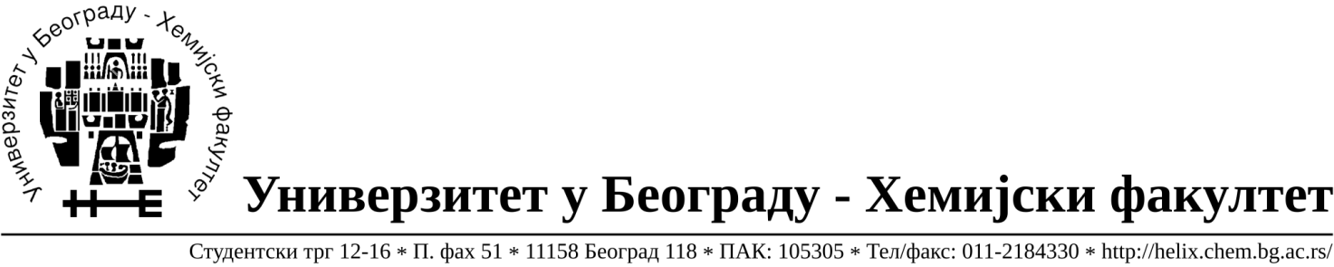

На основу члана 116. Закона о јавним набавкама („Службени гласник РС“, бр. 68/15), Универзитет у Београду – Хемијски факултет објављује:

ОБАВЕШТЕЊЕ О ЗАКЉУЧЕНОМ УГОВОРУ

Назив, адреса и „Интернет“ страница наручиоца: Универзитет у Београду – Хемијски факултет, Београд, Студентски трг 12-16, www.chem.bg.ac.rs.
Врста наручиоца: просвета
Опис предмета набавке, назив и ознака из општег речника набавке: добро- набавка и уградња батерија на УПС уређају за потребе Хемијског факултета – Универзитета у Београду, ЈН број 28/18, поступак јавне набавке мале вредности.
Ознака из општег речника набавке: примарне батерије- 31420000
Критеријум за доделу Уговора: најнижа понуђена цена.
Број примљених понуда: 1
Датум доношења Одлуке о додели Уговора: 03.05.2018.
Датум закључења Уговора:10.05.2018.
Уговорена вредност: 611.200,00 динара без ПДВ-а (733.440,00 динара са обрачунатим ПДВ-ом).
Највиша и најнижа понуђена цена: највиша- 611.200,00 динара без ПДВ-а (733.440,00 динара са обрачунатим ПДВ-ом), 611.200,00 динара без ПДВ-а (733.440,00 динара са обрачунатим ПДВ-ом).
Највиша и најнижа понуђена цена код прихватљивих понуда: највиша- 611.200,00 динара без ПДВ-а (733.440,00 динара са обрачунатим ПДВ-ом),најнижа 611.200,00 динара без ПДВ-а (733.440,00 динара са обрачунатим ПДВ-ом).
Основни подаци о добављачу: Enel PS d.o.o.Зеленгорска 1 Г,11070 Нови Београд, матични број 17358430, ПИБ 100822561.
Период важења Уговора: до краја 2018.године.

